哈尔滨工业大学 计算学部
2024年秋季学期《开源软件开发实践》
Lab4：开源软件开发中的DevOps

学号 | 姓名 | 联系方式
2022212037 | 张梓豪 | 19856880328

目 录

1 实验要求 1
2 实验内容1 Github Actions DevOps实践 1
3 实验内容2 Jenkins DevOps实践 2
4 小结 4

实验要求
- 掌握开源软件开发中的基本 DevOps 流程和工具的使用
- 熟悉利用 Github Actions 进行 DevOps
- 熟悉利用 Jenkins 进行 DevOps

实验内容1 Github Actions DevOps实践
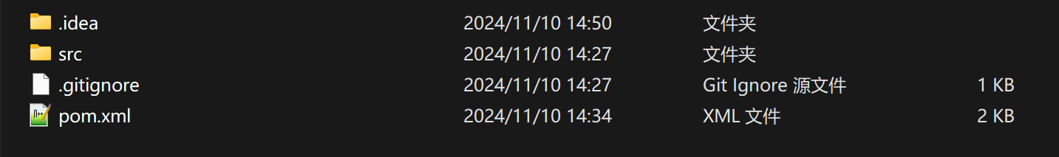

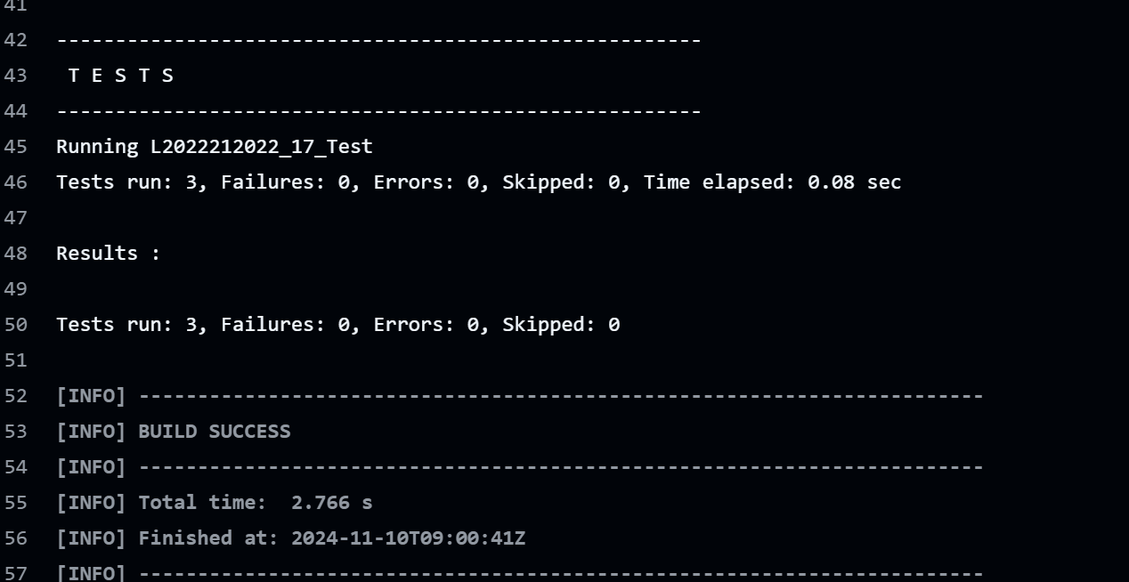

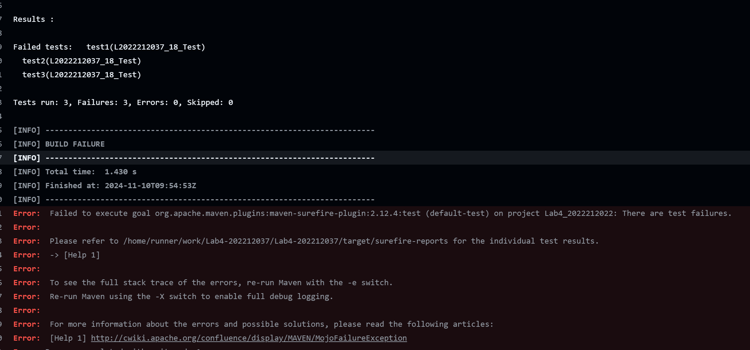

实验内容2 Jenkins DevOps实践
步骤六：
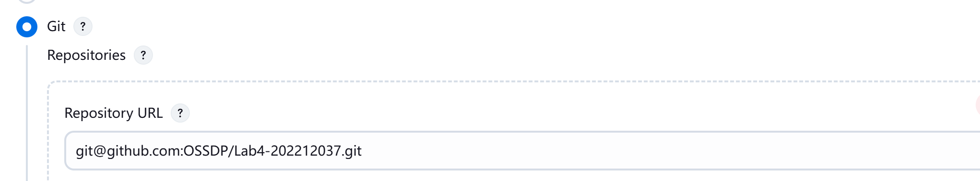
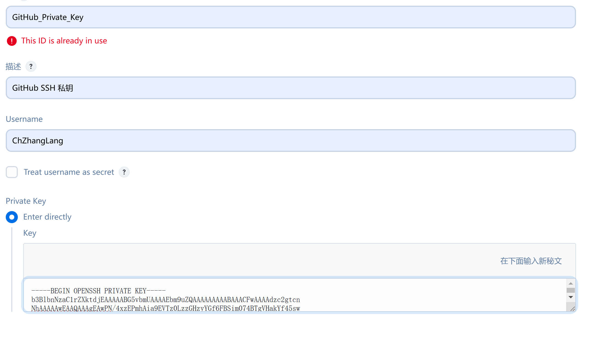
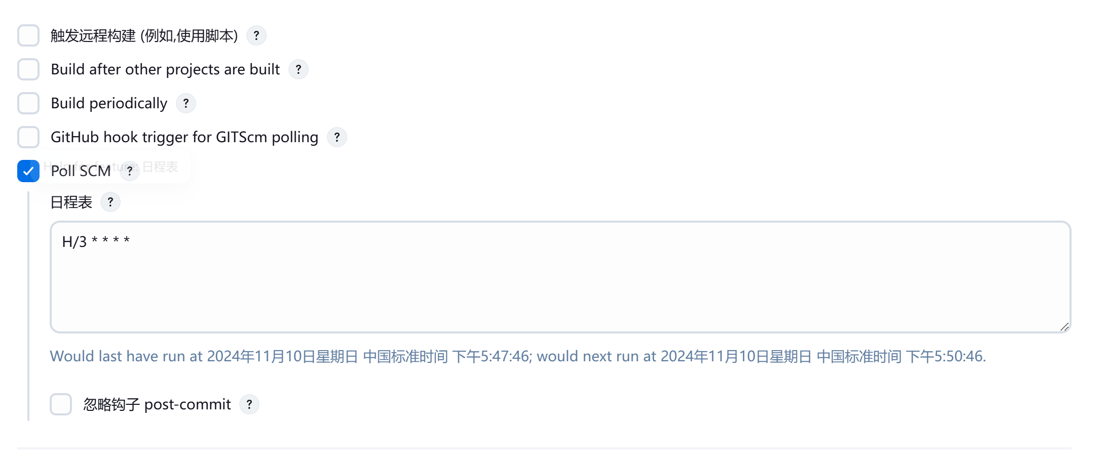
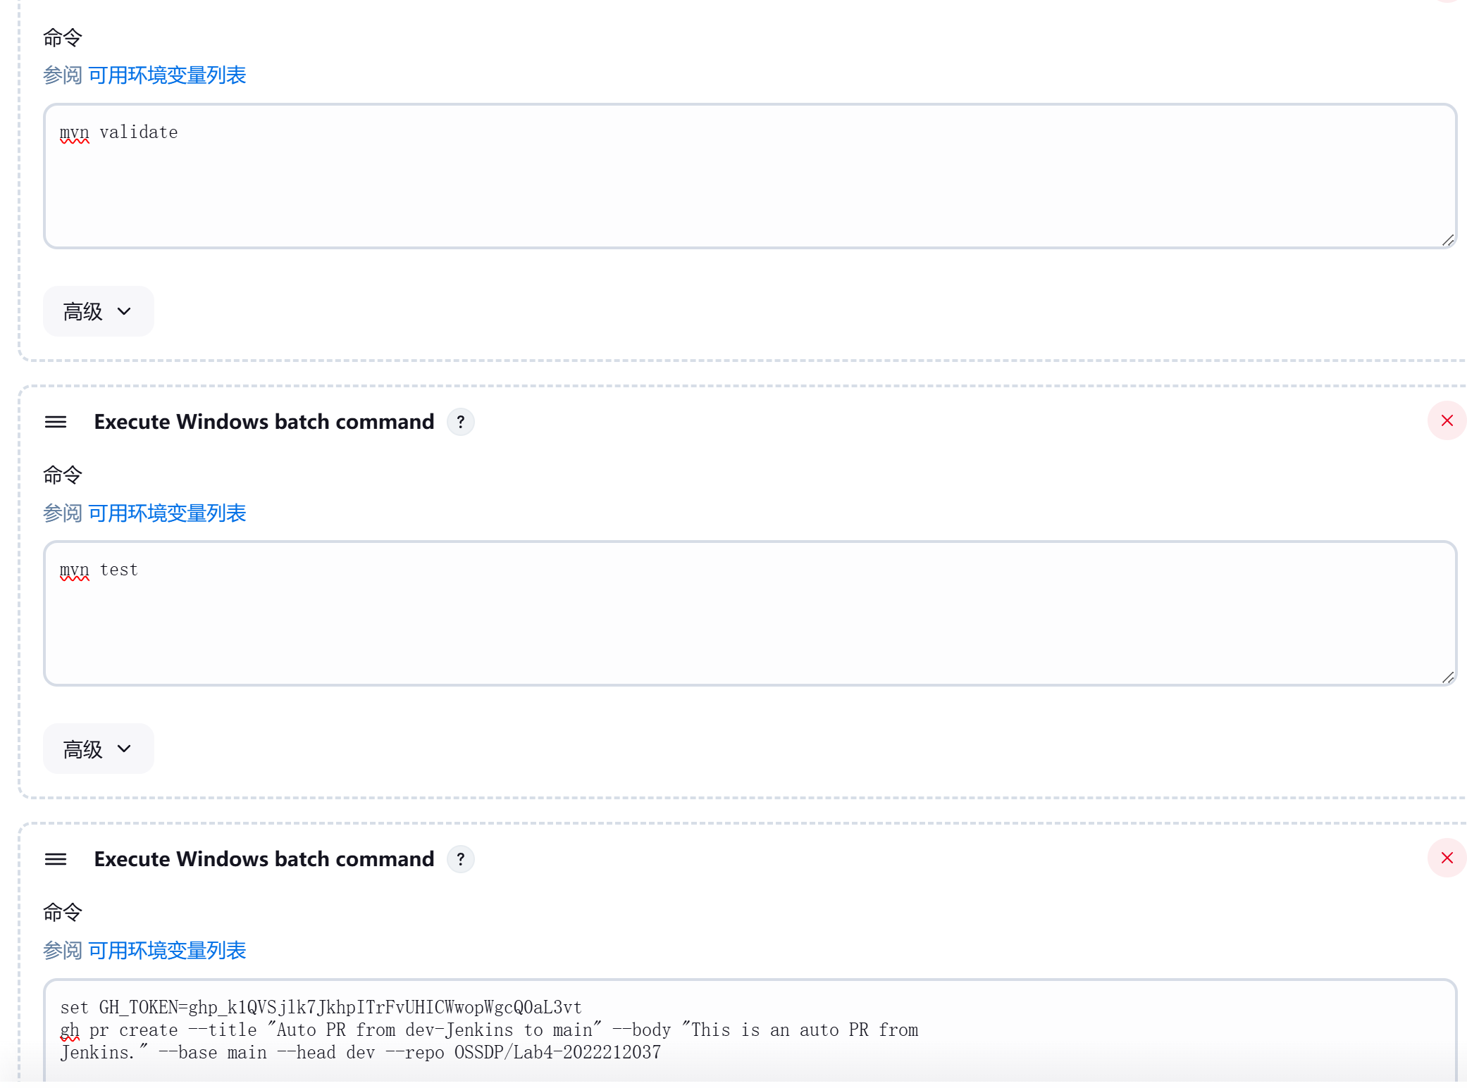

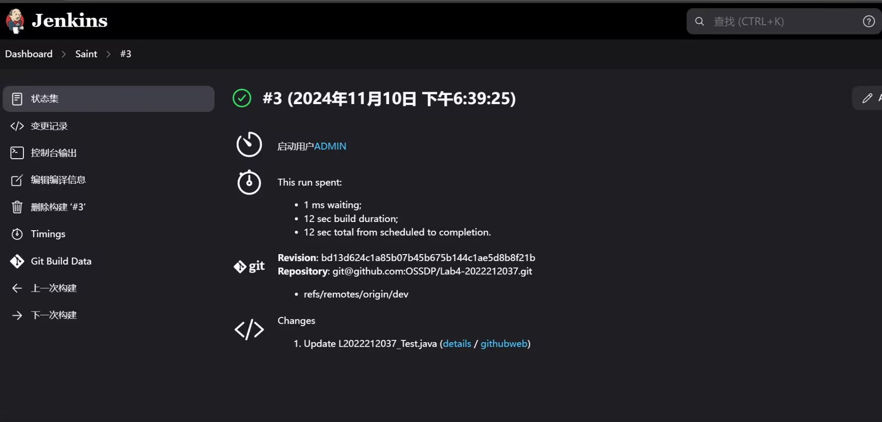
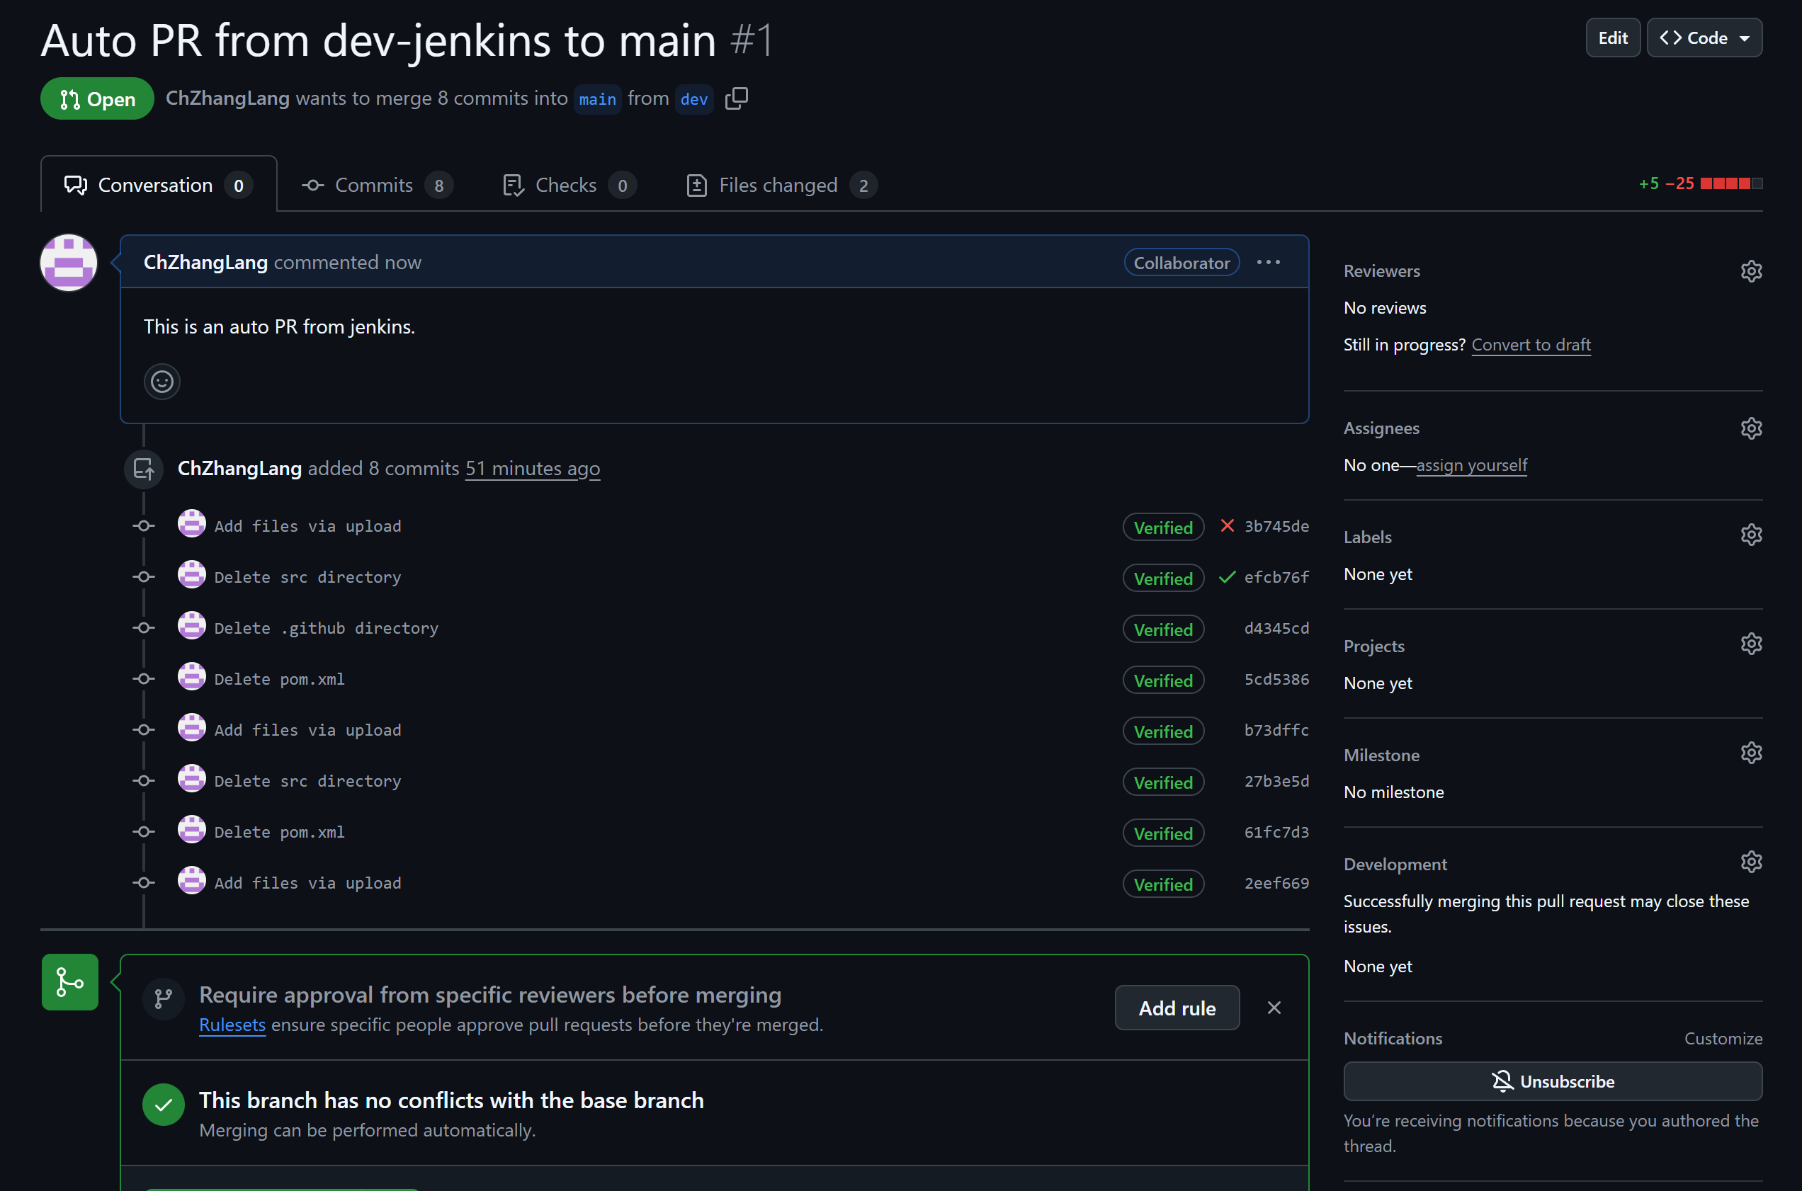

小结
在这次实验中，学习了在开源软件开发中的基本 DevOps 流程和相关工具的使用，特别是在 GitHub Actions 和 Jenkins 之间的对比和应用。这种 DevOps 实验不仅帮助我掌握了自动化构建和集成的基本流程，还让我对 CI/CD 的实际运行有了更清晰的理解。以下是对实验过程和结果的思考、收获以及建议：
一、实验过程和结果的思考
- GitHub Actions 与 Jenkins 的比较：
  - GitHub Actions 的配置相对便捷，直接集成在 GitHub 平台中，特别适合 GitHub 开源项目的 CI/CD 自动化流程。
  - Jenkins 更灵活，支持更多自定义配置和插件，也可以用于跨平台项目的构建。但与 GitHub Actions 相比，它的配置和管理成本较高，特别是需要独立的服务器支持。
- 自动化流程的设计：
  - 实验中我学到了如何通过流水线管理项目的构建、测试、部署的自动化流程。在 GitHub Actions 中，通过 .yml 文件编排流程的执行步骤；在 Jenkins 中，创建和配置 Job 和 Pipeline，进一步了解了流水线的灵活配置和实际应用。
- CI/CD 提高开发效率：
  - CI/CD 的实施使得代码的测试、集成和交付更加快捷和可靠。自动化测试可以更快发现问题、避免手动测试中的遗漏，确保代码提交后能及时被验证，极大地提高了开发效率。
二、实验收获
- 掌握了基本的 DevOps 流程和工具使用：
  - 本次实验帮助我熟悉了 DevOps 的流程，包括代码提交触发自动构建、测试、部署的具体步骤。通过 GitHub Actions 和 Jenkins 的使用，掌握了在不同平台上如何实现持续集成和交付。
- 增强了对自动化流程的理解和应用能力：
  - 实验通过实践 GitHub Actions 的 YAML 文件编写、工作流配置、缓存依赖管理等操作，使我更清晰地理解了 DevOps 的自动化构建流程，逐步掌握了工具配置和调试的关键技巧。
- 体验到不同工具的优劣势：
  - GitHub Actions 集成方便，适合 GitHub 项目；Jenkins 则更灵活、适用范围更广，但需要一定的配置和管理成本。实验帮助我理解了在不同场景下选择 DevOps 工具的重要性。
三、实验建议
- 提供更多实际案例：
  - 建议实验中加入一些更贴近实际项目的案例，以便更好地理解 DevOps 工具在不同项目中的使用场景。比如，如何在复杂的多模块项目中进行 CI/CD 配置和优化。
- 增加 Jenkins 的进阶操作：
  - 由于 Jenkins 灵活性强，可以考虑引入一些更高阶的配置，例如流水线的并行构建、容器化部署等，这样可以进一步提升学生对 Jenkins 的理解和使用水平。
- 引入更多常用的 DevOps 工具：
  - 除了 GitHub Actions 和 Jenkins，可以简要介绍其他常用 DevOps 工具（如 GitLab CI/CD、Travis CI），帮助学生更全面了解市场上不同的 DevOps 工具和生态系统。
通过这次实验，我收获了关于 DevOps 工具配置和自动化流程的知识，对 CI/CD 流程有了更加深入的理解，为后续的开发实践奠定了基础。

